**Yusuf Niko Fitranto**

**130662033**

**Pengolahan Citra Digital**

**Fisika A 2020**

**Resume PPT lec-7**

**Deteksi Tepi (Edge Detection)**



Gambar 1. Pendeteksian tepi gambar

Mengonversi gambar 2D menjadi sebuah kurva dengan memperhatikan ekstraksi fitur yang menonjol dari sebuah momen dan piksel lebih kompleks. Tepi berasal dari permukaan normal, kedalaman, warna permukaan dan iluminasi diskontinuitasnya. Tepi disebabkan oleh faktor yang bervariasi. Disajikan gambar 2D yang mengalami deteksi tepi (edge detection), hasil deteksi tepi menunjukkan kurva dan garis yang saling berhubungan sehingga terbentuk tepi gambar 2D. Piksel tersebut berada didalam tepi dikarenakan piksel akan mengikuti kurva dan garis tepi yang akan membentuk sebuah gambar 2D dan piksel juga berperan dalam membantu konversi gambar menjadi kurva dan garis. Tepi (Edge) memiliki beragam tipe yakni, tipe melangkah, tipe atap dan tipe garis.

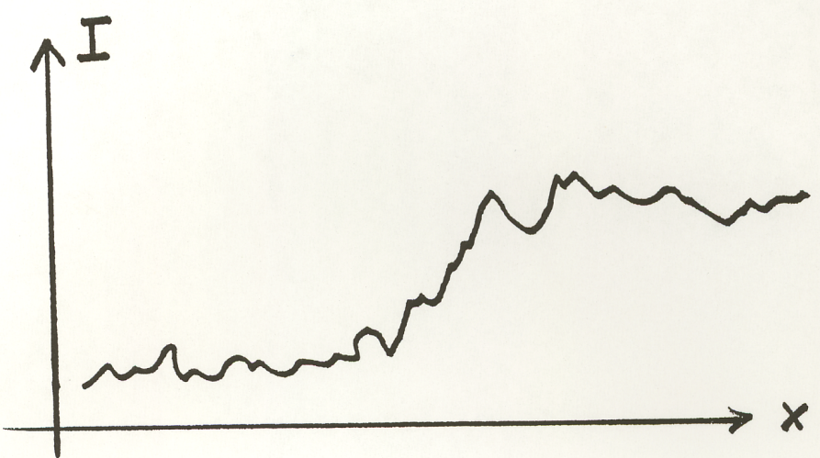

Step Edges

Roof Edge

Line Edges

Gambar 2. Grafik noisy dan diskrit

Pada tepi yang nyata, terdapat grafik x terhadap i yang membentuk noise dan diskrit. Operator tepi berfungsi untuk menghasilkan besarnya tepi, orientasi tepi dan nilai deteksi tinggi serta penempatan yang baik.

Pada deteksi tepi, tentunya memiliki fundamental dan teori dalam perhitungan serta impelementasinya/ Deteksi tepi yang berupa kurva dan garis tentunya memiliki gradien sebagai landasan teori. Gradien memiliki persamaan,

Dengan representasi arah perubahan intensitas paling cepat, arah gradien memiliki persamaan,

Kekuatan tepi diberikan oleh besarnya tepi dengan persamaan,

Deteksi tepi dapat dikatakan ideal jika,

Gambar 3. Deteksi tepi ideal

Deteksi tepi ideal memiliki persamaan matematis,

dengan B1 sebagai variabel dan B2 sebagai variabel

Deteksi tepi memiliki beragam teori pendukung yakni step fungsi unit, intesintas gambar, derivative parsial (gradien), gradien kotak dan bilangan laplace (Laplacian). Ada beberapa macam operator deteksi tepi yakni, diskrit, sobel, 2D Gaussian, LoG, DoG, Standar Thresholding, Relaxation dan Canny. Beragam operator tersebut digunakan untuk menentukan tingkat keakuratan deteksi tepi gambar. Pada operator deteksi tepi diskrit, gambar mengalami proses konvolusi kernel gradien dengan pendeteksian tepi yang jelas. Adapun yang lebih jelas dan akurat dengan menggunakan konvolusi kernel gradien laplace. Selanjutnya, operator deteksi tepi sobel dengan aproksimasi gradien yang lebih baik daripada operator diskrit. Operator deteksi tepi dibandingkan dari yang awalnya citra memiliki penempatan bagus, noise sensitif dan pendeteksian lemah mengalami perubahan menjadi penempatan lemah, mengurangi noise sensitive dan pendeteksian tinggi.

Noise memiliki efek yang bisa dianalisa dari grafik sebuah gambar. Grafik diplot sesuai dengan fungsi sumbu x dengan mempertimbangkan baris atau kolom suatu gambar. Lalu grafik fungsi f(x) diturunkan hingga membentuk sinyal abstrak. Dari sinyal tersebut, maka kita dapat menganalisa kernel dan konvolusi. Ketika konvolusi diturunkan, maka pendeteksian tepi bisa terlihat pada grafik penurunan konvolusi. Differensial konvolusi akan membentuk kurva, kurva tersebut diolah menggunakan teorema derivative konvolusi.

Sinyal awal ketika mengalami penurunan dua kali, maka didapat Laplacian of Gaussian (LoG) yang menghasilkan pendeteksian tepi pada persimpangan nol dibawah grafik. LoG memiliki hubungan dengan operator deteksi tepi 2D Gaussian. Operator deteksi tepi 2D Gaussian didasari dengan analisis kurva yakni,



Gambar 4. Kurva Gaussian

Dengan perhitungan matematis menggunakan operator laplace,

Selanjutnya operator deteksi tepi Canny dengan didasari gambar yang sudah halus dikonvolusi dengan 2D Gaussian. Operator deteksi tepi Canny menempatkan tepi pada persimpangan nol dengan arah tepi normal (penekanan tidak maksimal). Penekanan tidak maksimal berarti plot untuk mengambil nilai maksimum dan interpolasi pada suatu gambar. Operator deteksi tepi Canny memiliki scale yang bisa diatur sesuai dengan deteksi yang diinginkan.

Operator deteksi tepi selanjutnya yakni Difference of Gaussians (DoG), dua buah gaussian dilihat perbedaannya melalui analisis grafik,

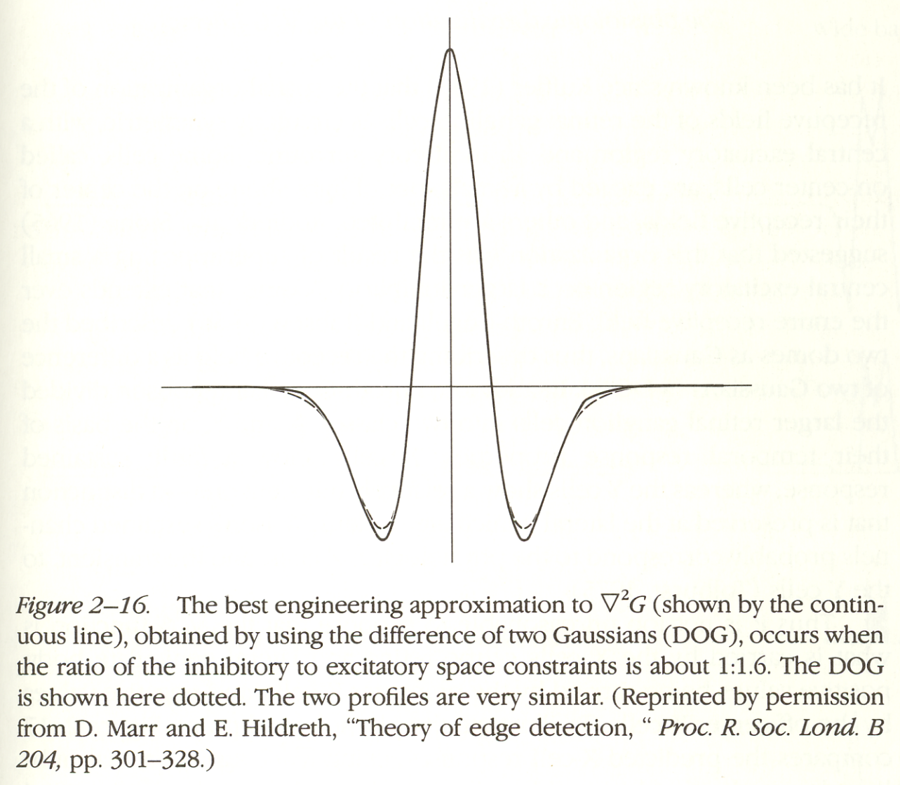

Gambar 5. Grafik DoG

Contoh dari DoG yakni melakukan unsharp masking pada pengolahan citra.

Operator selanjutnya yakni Standar Thresholding. Standar Thresholding memilah nilai antara dua kelompok dengan dibuatkan rentang Threshold.

Terakhir yakni, Operator Relaksasi yaitu pengembangan dari operator sobel,prewed dan robet. Operator relaksasi menggunakan metode iterasi dengan melakukan pengulangan masking citra yang akan memunculkan citra baru. Operator relaksasi memiliki algoritma dan tabel yang sudah ditentukan.